上海市浦东新区规划和自然资源局pudong.gov.cn (2019/5/16), 补充公示，截屏1，2，3

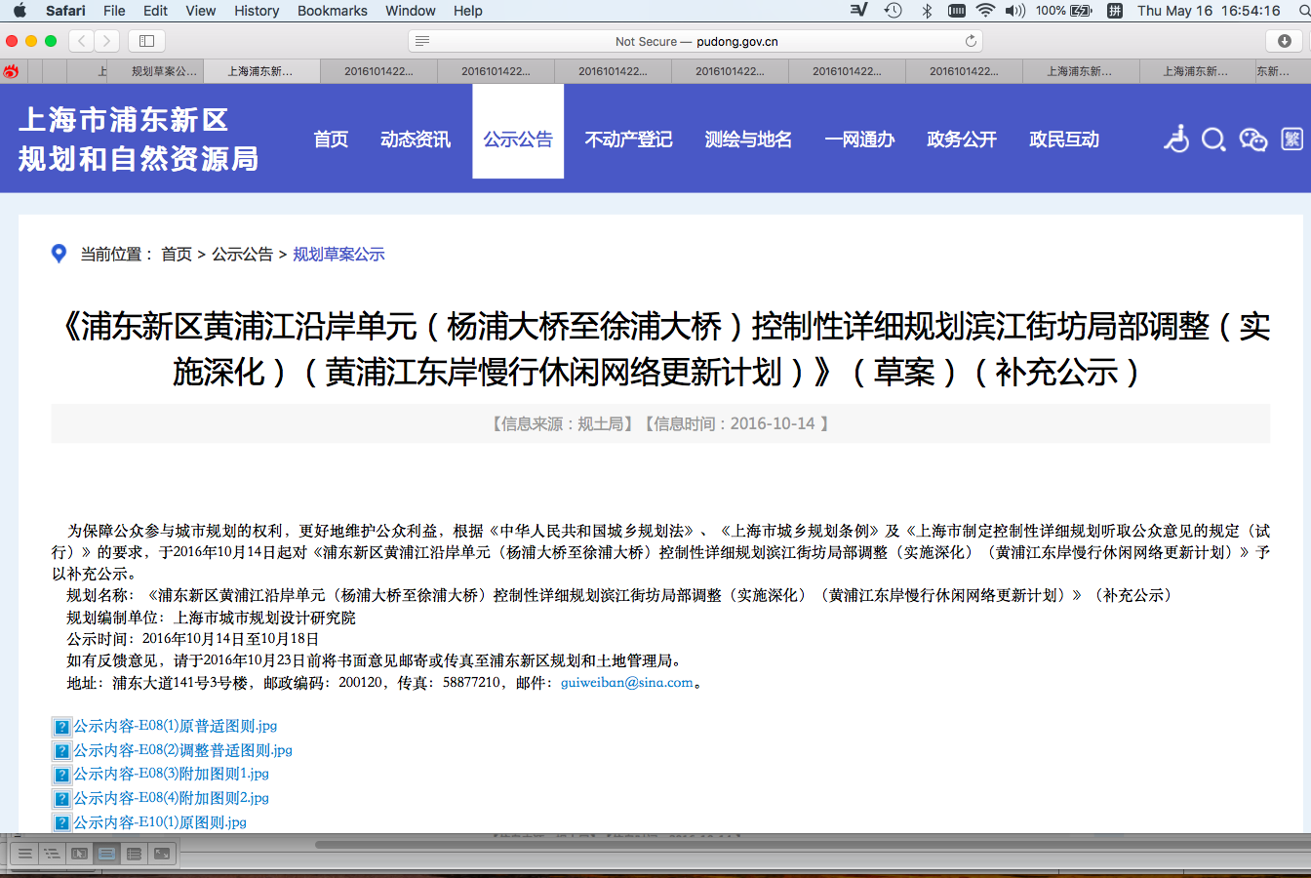

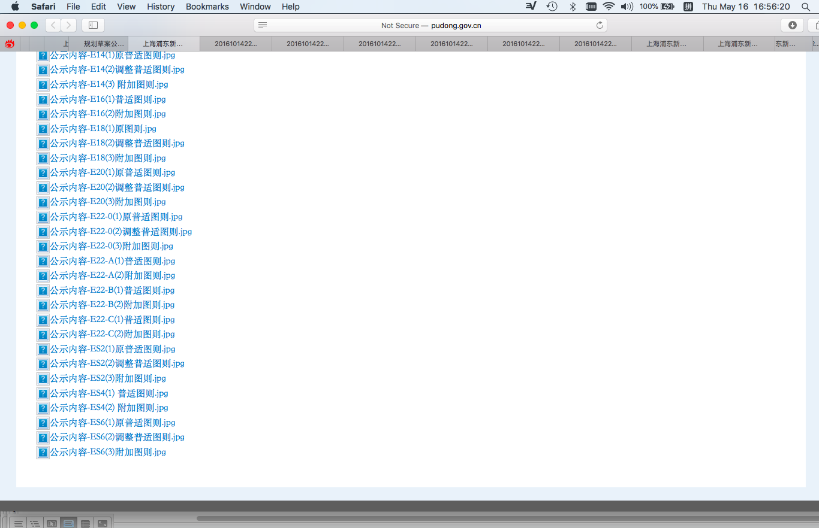

3[公示内容-ES2(1)原普适图则.jpg](http://www.pudong.gov.cn/gtj/Upload/UploadFile/2016/10/20161014224804683001.jpg)截屏

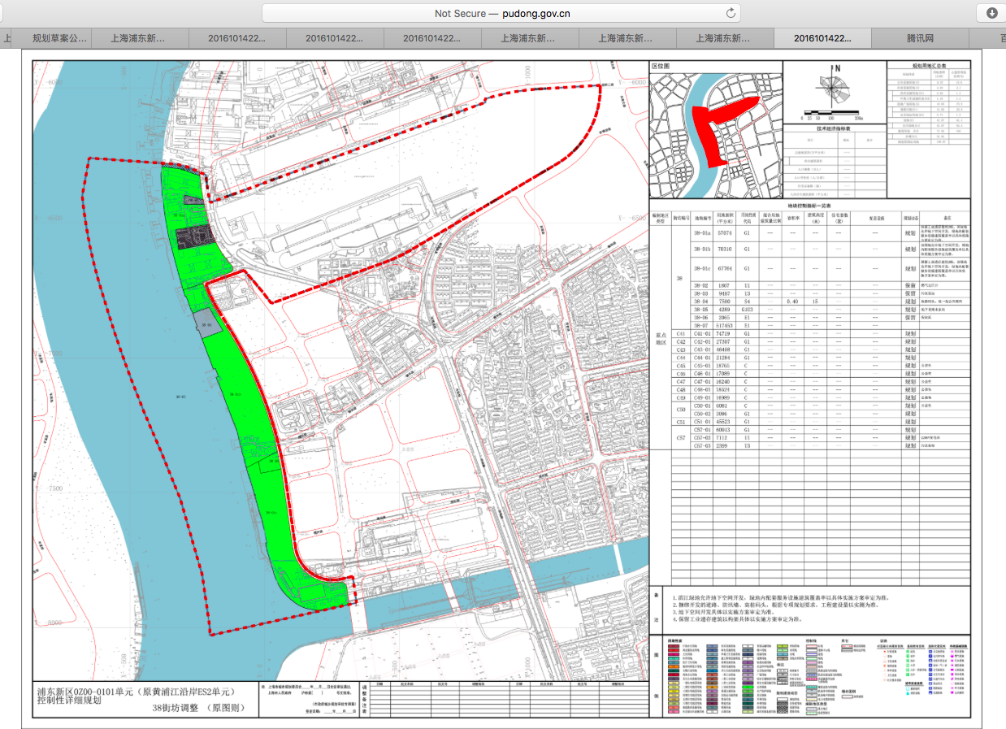

4. [公示内容-ES2(2)调整普适图则.jpg](http://www.pudong.gov.cn/gtj/Upload/UploadFile/2016/10/20161014224822962002.jpg)截屏

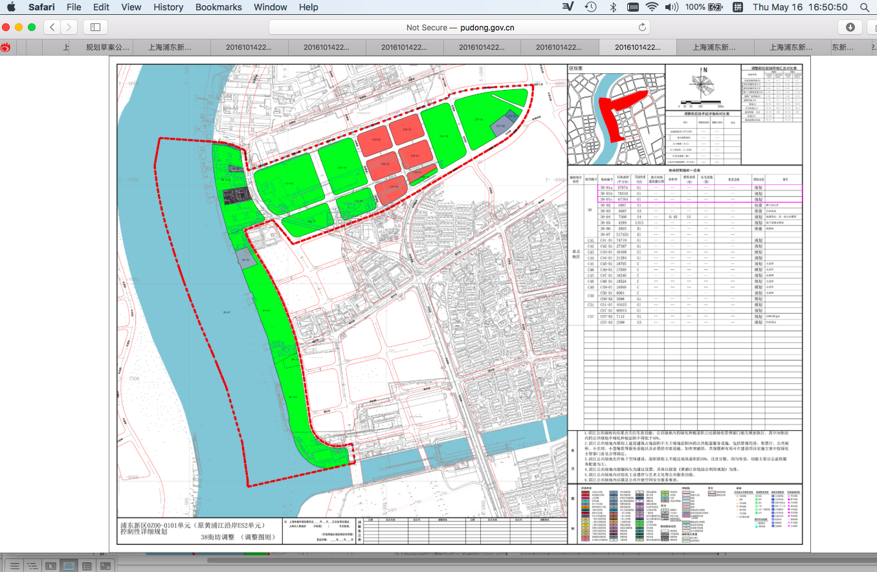

用地汇总对比表截屏

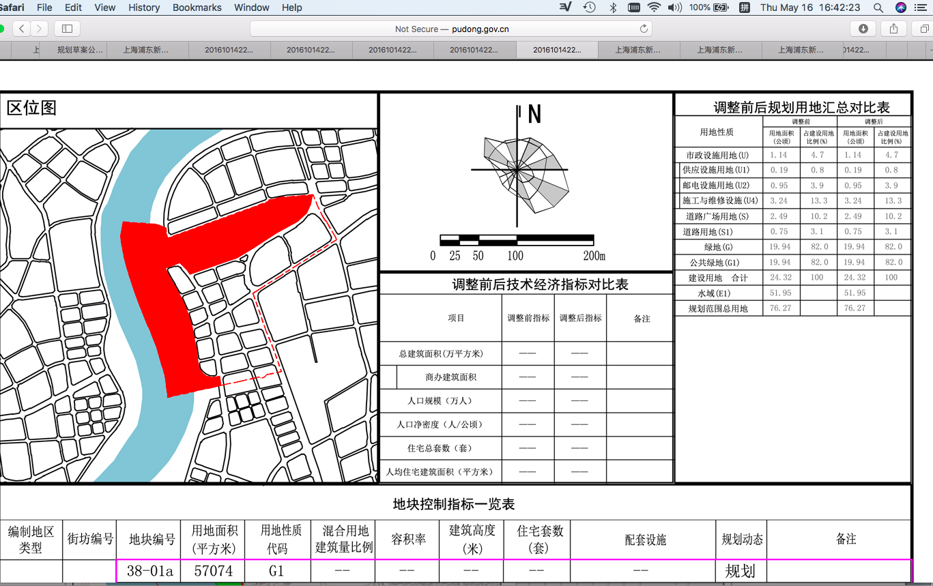

截屏地块控制指标

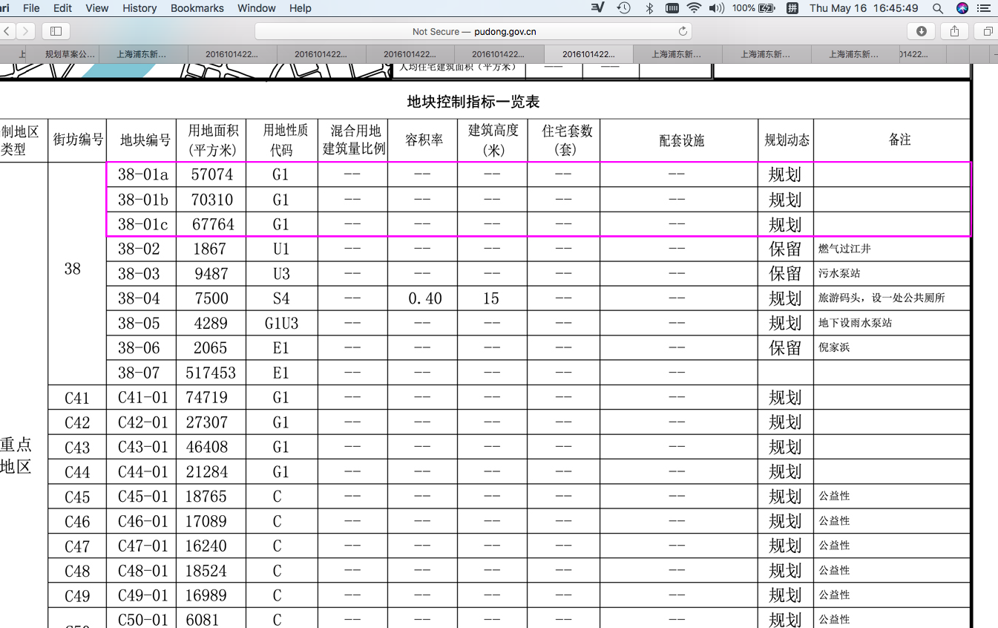

指标2

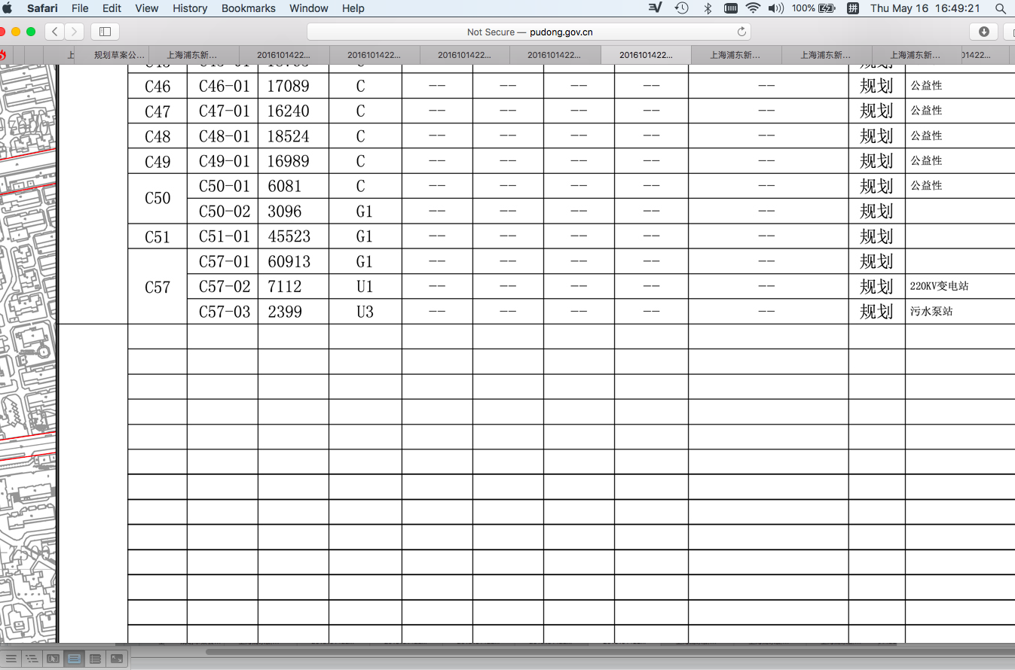

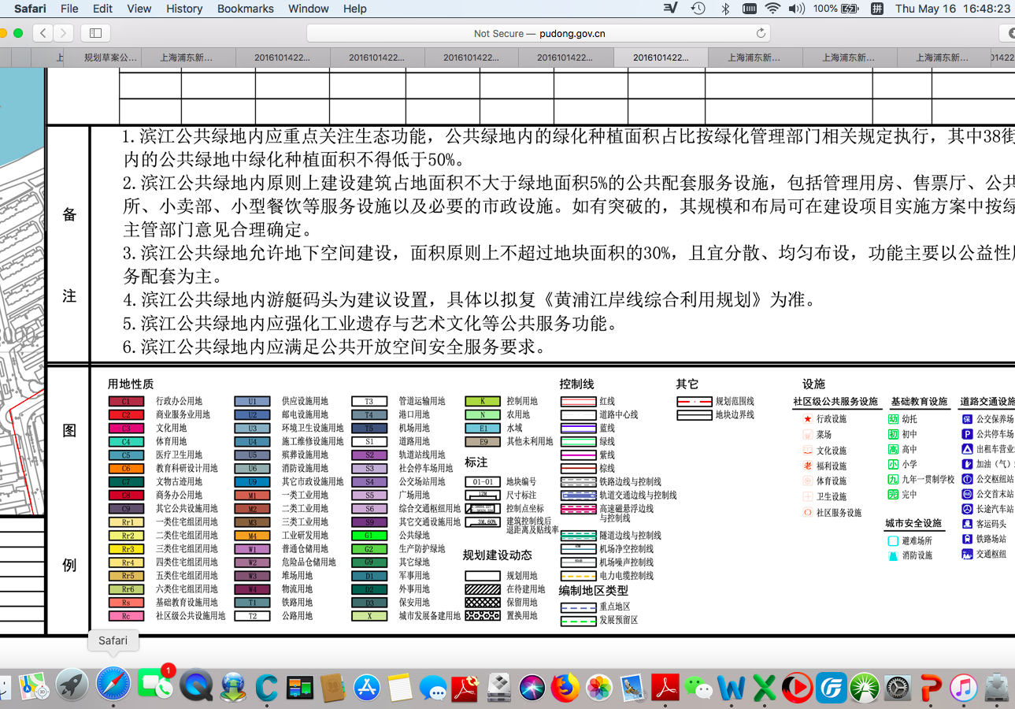

道路红线图

